Начальная страница <- ЕГАИС <- Документы для учета алкогольной продукции

Документ «Поступления алкогольной продукции»
«ЕГАИС» → группа «Отражение в ЕГАИС операций товарного учета» → «Поступления алкогольной продукции»
Документ «Поступления алкогольной продукции» электронный вариант бумажной приходной накладной, который поставщик алкогольного товара отправляет продавцу через систему ЕГАИС. При вызове команды «Поступления алкогольной продукции» в разделе «ЕГАИС» открывается форма со списком документов «Поступления алкогольной продукции». В этой форме статус документа обозначается цветом и видом шрифта. Для загрузки приходных документов из ЕГАИС в конфигурацию можно выбрать вариант загрузки ТТН. В форме со списком документов могут быть выведены либо все документы, либо выполнен быстрый отбор документов по нужному критерию.
Документ «Поступления алкогольной продукции» может быть создан только по закруженной в базу конфигурации ТТН.
В правом верхнем углу формы открытого документа «Поступления алкогольной продукции» отражается этап работы с документом (статус документа). После утверждения ТТН в ЕГАИС следует отразить поступление в учетном документе «Приходная накладная».
Если в реквизитах УТМ, через который получена транспортная накладная, установлен флаг «Перемещать в торговый зал поступления на розничный склад», то после проведения приходной накладной автоматически создается документ «Перемещение между регистрами ЕГАИС» для фиксации в ЕГАИС факта передачи товара в розничную продажу.
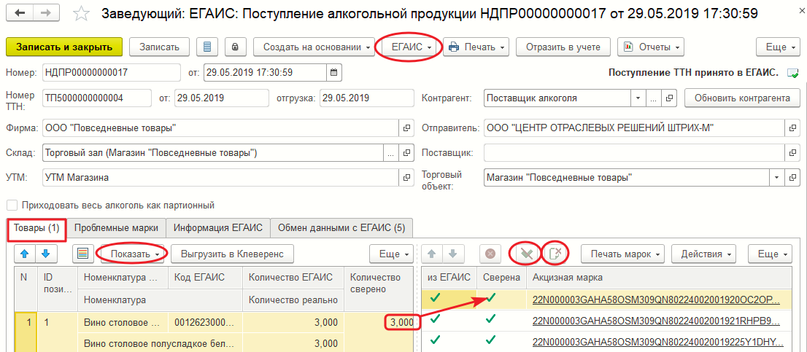Форма документа «Поступление алкогольной продукции»

Реквизиты документа «Поступления алкогольной продукции»
Документ имеет следующие реквизиты:
- «Номер … от» - номер документа и дата записи документа в базу конфигурации (заполняется автоматически);
- «Номер ТТН … от» - номер и дата регистрации ТТН в базе ЕГАИС;
- «отгрузка» – дата отгрузки товара грузоотправителем;
- «Контрагент» - наименование контрагента из справочника «Контрагенты» или наименование УТМ точки продаж. Заполнение поля напрямую зависит от того, кто является отправителем накладной. Если это поставщик, то поле будет заполнено элементом справочника «Контрагенты». Если это обособленное подразделение торгового предприятия и передача алкоголя осуществляется по документу «Расход/Списание алкогольной продукции», поле будет заполнено элементом справочника «УТМ (Универсальные транспортные модули для работы с ЕГАИС)»;
- «Отправитель» — название фирмы грузоотправителя товара;
- «Фирма» — название фирмы получателя товара, осуществляющей передачу данных через УТМ данного склада;
- «Склад» — наименование склада для получения товара;
- «УТМ» — наименование транспортного модуля ЕГАИС, с которого был получен документ;
- «Поставщик» — название фирмы поставщика алкогольной продукции.
Указанные реквизиты заполняются автоматически. Если какие-то поля оказались пустыми, их следует заполнить вручную на основании бумажной сопроводительной документации на товар.
Документ «Поступления алкогольной продукции» содержит следующие закладки:
- «Товары». Если в ТТН есть акцизный алкоголь, в закладку «Товары» добавляется таблица «Акцизные марки» с полученными в документе акцизными марками. При оформлении документа необходимо выполнить сверку акцизных марок поступившего алкоголя;
- «Проблемные марки»;
- «Информация ЕГАИС»;
- «Обмен данными с ЕГАИС».
В верхней части формы документа «Поступления алкогольной продукции» выведены кнопки, определяющие допустимые действия с этим документом.
Форма документа «Поступления алкогольной продукции » содержит три справочных поля:
- «Количество ЕГАИС:» – общее количество товара в ТТН ЕГАИС;
- «Количество:» – фактическое принятое количество поступившего на товара;
- «Всего:» – суммарная стоимость товара в ТТН по данным ЕГАИС.

Работа с документом «Поступления алкогольной продукции»
Если сопроводительные документы и поступивший товар соответствуют ТТН, полученной из УТМ, по количеству и названию товара, то кнопкой «Подтвердить ТТН» формируется «Акт подтверждения ТТН», который пересылается в ЕГАИС для утверждения. Становится доступной кнопка «Проверить ответ ЕГАИС». После утверждения ТТН в ЕГАИС исправить количество товара в накладной будет невозможно.
Если есть несоответствие данных ЕГАИС и фактически поступившего товара, то при нажатии кнопки «Подтвердить ТТН» система выдаст предупреждающее сообщение о том, что есть расхождения. В случае согласия пользователя будет сформирован и отправлен в ЕГАИС акт разногласия по этому документу. В акте разногласия будет указано количество товара реально поступившего по данной накладной. В случае утверждения акта разногласия это количество товара может быть оприходовано.
Если фактическое количество поступившего товара меньше указанного в накладной, (например, указано 10, привезли 7 бутылок), то по акту разногласия будет принято 7 бутылок. Если фактическое количество товара больше чем указано в ТТН (по накладной 10, а в реальности 15), то по акту разногласия можно будет оприходовать только указанное в накладной количество (т.е. 10 бутылок), а излишек товара (т.е. 5 бутылок) может быть принят только по отдельной накладной, полученной от поставщика через УТМ.
Если в накладной много ошибок, или принимать ее нецелесообразно, то от накладной надо отказаться, нажав на кнопку «Отклонить ТТН». Через некоторое время надо проверить, что акт отказа от ТТН получен ЕГАИС, а затем утвержден. Товар по отклоненной ТТН возвращается поставщику, а в списке документов «Поступления алкогольной продукции» строка с этим документом выводится зачеркнутой.
(см. так же страницу « Допустимые действия с документом «Поступления алкогольной продукции»»)

Видеоролики по документу
Видеоролик «1.1.2 Поступление пива в ТП7 при отсутствии расхождений»: https://www.youtube.com/watch?v=XSp829Q3U_U&list=PL9Sd0ot1A6GS4cDwa2nhLpz1ugAkwB2dx&index=24&t=0s
Видеоролик «1.2.2 Поступление алкоголя в ТП7 без расхождений»: https://www.youtube.com/watch?v=bTtQDlj4I8o&list=PL9Sd0ot1A6GS4cDwa2nhLpz1ugAkwB2dx&index=25&t=0s
Видеоролик «1.4.2 Отклонение ТТН при приемке алкоголя в ТП7»: https://www.youtube.com/watch?v=0cCRtCOFpug&list=PL9Sd0ot1A6GS4cDwa2nhLpz1ugAkwB2dx&index=28&t=0s

